Методическое сообщение на тему

«Пластилин как инструмент формирования навыков и умений ребенка в младшем возрасте».

Как помочь ребенку стать автором своей жизни. Как сделать так, чтобы ребенок стал успешным в общепринятом и уже истертом смысле этого слова. И получил от этого неподдельную радость. Как воспитать в детях умение создавать. Это самое главное в обучении ребенка младшего возраста, идем ли мы по этому пути? Привычка современного ребенка не расставаться с гаджетами ни на минуту, бесконечное потребление новой информации, ведет к глобальному регрессу в развитии. И это непросто слова. По данным современных исследований последние десятилетия наблюдается снижение не только интеллекта, но и креативности у детей, которая уже сейчас является одной из востребованных компетенций во всех профессиях. Будущему не нужны послушные исполнители, все их функции возьмут на себя роботы и технологии. Будущему, нужны люди, обладающие развитым воображением, способностью синтезировать, мыслить критически, решать сложные задачи, находить оригинальные решения, выходя за рамки стандартного мышления. Как создать условия для освоения ребенком этих компетенций?  
  
 Ученые в области возрастной психологии провели ряд исследований и вывели лучшую игрушку ХХI века - это тривиально пластилин. Почему именно пластилин? Что в этом материале именно такого уникального? Самая лучшая, самая любимая игрушка для ребенка - это та, которую он может изменить самыми разными способами и которую он может применить в разных жизненных ситуациях. Из пластилина он может создавать свои игрушки, приглашать кого-то, для того, чтобы выставить спектакли, обыгрывать те ситуации, которые с ним произошли в жизни, моделируя свой собственный мир. Правда одного пластилина для этого недостаточно, важно чтобы у ребенка был и накопленный жизненный, познавательный опыт, опыт художественного творчества. А для этого нужно, чтобы он освоил в дошкольном возрасте способы преобразования пластилина в разнообразные формы. В дошкольном возрасте ребенок осваивает базовые способы лепки, две из них, самые главные - те, которые уже на первом, на втором году жизни ребенку подвластны - это создание шара и формирование столбика-колбаски. Все остальные способы строятся на основе этих двух. Скульптурный способ - это создание целого, без деления на части. Конструктивный или комбинированный способ - по анологии с конструированием, когда ребенок

создает фигурку из отдельных частей. И более сложные техники - это пластилиновая живопись, похожая на рельеф, - это рельефная техника.

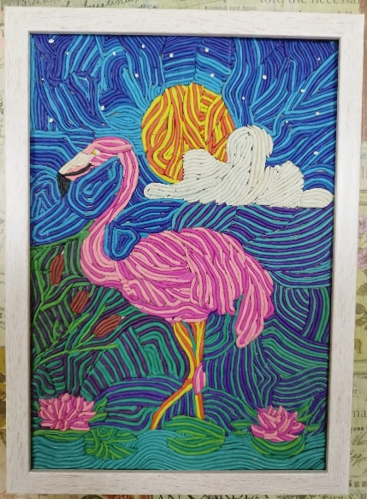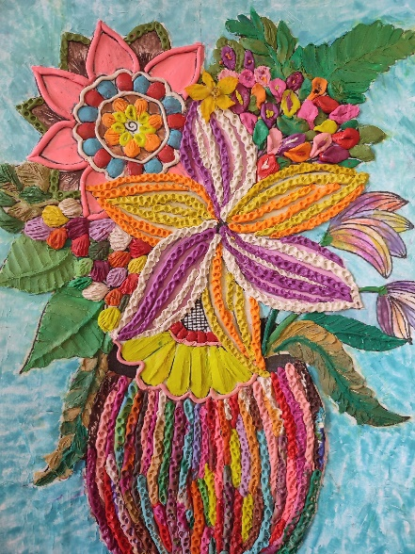

Пуантилизм - это когда ребенок создает изображение из отдельных шариков и валиков.Техники лепки становятся интегрированными, они сочетают в себе и дизайн, и коллажирование, и живопись, сочетают в себе свободу творчества.

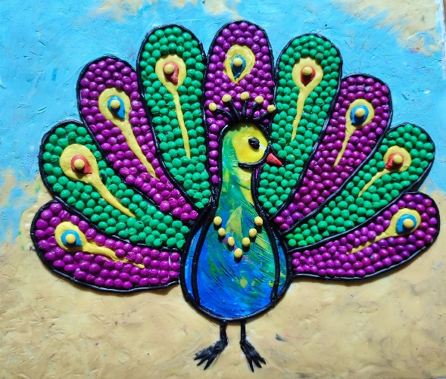  
  
 Чтобы техника пластилина не оставляла негативный след у ребенка, чтобы он не потерял мотивацию к этому занятию, пластилин должен обладать

определенными свойствами: безопасность, пластичность, чтобы с ним удобно было работать, хорошая палитра цветов и оттенков, для того, чтобы ребенок экспериментировал с цветом, получая новую палитру, гармоничную цветовую гамму, создавая образ на основе своего замысла, движимый своей фантазией. Именно такой пластилин, с такими качествами, позволяет ребенку быть свободным, успешным, умелым в радостном творчестве, свободно применять его в самых разных ситуациях, связанных с лепкой, моделированием и дизайном.  
  
 Современные развивающие методики ориентированы на все младший возраст. Ребенок познает мир самыми разными способами: и зрением, и слухом, на вкус, на запах и на цвет. Ощущение и прикосновение. Поэтому важно чтобы пластилин был безопасным, безвредным, поэтому все компоненты для производства современного пластилина важны.  
  
 В лепке, что ребенок, что подросток действует двумя руками. А что это значит? Не только синхронное движение всего тела, а это огромная работа двух полушарий мозга: левого и правого. А заметим, что так мало видов деятельности направленных на такую гармонию. Чтобы творческий процесс не только доставлял радость, но и приносил пользу существуют различные арт-методики. Арт-методики связанные с пластилином и созданием фигурок, картин, композиций, инсталляций, аранжировок из этого материала очень разнообразны. В современной педагогике создаются огромные системы арт-методик, арт-технологий по преобразованию этого материала. И в программах, методиках даются рекомендации педагогам, родителям каким образом знакомить ребенка с пластилином, что можно создать. Какие темы возможны, это и человек, это и мир природы, разнообразные сказочные существа, далекий космос, образы из мультфильмов. И что можно сделать, создав фигурки? Не только создать какую-то лепную композицию, но и дальше с ней взаимодействовать: играть, показывать спектакли, создавать мультфильм. Конкурировать с гаджетами не нужно, они могут стать помощниками в создании уникального творческого мира и художественного пространства.

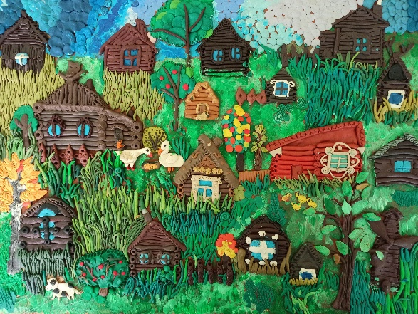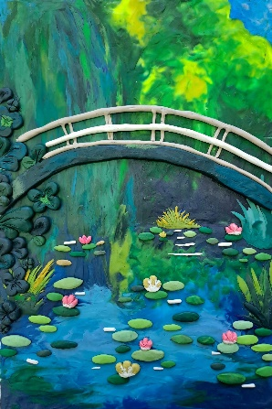

Литература: Орен Рони «Секреты пластилина»  
Издательство «Махаон», 2023.  
Книга «Пластилин. Развиваем мозг ребенка» от 3 до 9 лет. Лепим/ Шамиль Ахмадуллин, издательский дом «Нева», 2024.  
«Школа пластилина. Развиваем мозг ребенка». Мария Понамарева, издательство «АСТ», 2024